第1章

绪 论

自人工智能诞生以来，就在世界范围内引发了轰轰烈烈的研发热潮。由于强大的运算能力和卓越的智能化系统功能，人工智能在人类生活当中开始占据越来越重要的地位，而这也使得世界各国开始加大对AI技术的开发力度。本章首先介绍了人工智能的起源和定义、相关学派及其认知观，然后讨论了人工智能的研究进展和发展趋势。

1.1 人工智能的起源和定义
多年来，人工智能获得很大发展，已引起众多学科学者们的日益重视，成为一门交叉学科和前沿科学。近几年来，现代计算机已能够存储海量的信息，进行快速信息处理，软件功能和硬件实现均取得长足进步，人工智能获得进一步的应用。

1.1.1 人工智能的起源
人工智能(Artificial Intelligence)主要研究用人工的方法和技术，模仿、延伸和扩展人的智能，实现机器智能。2005年McCarthy指出，人工智能的长期目标是实现人类水平的人工智能。
产业革命让人在很大程度上从体力劳动中解放出来，利用机器完成繁重的体力工作，极大地促进了人类社会的进步和经济的发展。在人类历史发展的过程中，自然也会提出如何用机器解放人的脑力劳动。制造和使用仿人的智能机器是人们长期以来的愿望。
我国曾经发明了不少智能工具。例如，算盘是应用广泛的古典计算机；水运仪象台是天文观测和星象分析仪器；候风地动仪是测报与显示地震的仪器。我们祖先提出的阴阳学说蕴含着丰富的哲理，对现代逻辑的发展有重大影响。
20世纪30年代，数理逻辑学家Frege、Whitehead、Russell和Tarski等人研究表明，推理的某些方面可以用比较简单的结构加以形式化。Church和Turing等人给出了计算的本质刻画。
1956年Dartmouth会议标志着人工智能学科的诞生，它从一开始就是交叉学科的产物。与会者包括数学家、逻辑学家、认知学家、心理学家、神经生理学家和计算机科学家。Dartmouth会议上，Marvin Minsky的神经网络模拟器、John McCarthy的搜索法，以及Herbert Simon和Allen Newell的定理证明器是会议的三个亮点，分别讨论如何穿过迷宫、如何搜索推理和如何证明数学定理。会上，学者们首次使用了“人工智能”这一术语，这些学者后来绝大多数成为著名的人工智能专家。
1969年第一届国际人工智能联合会议召开，此后每两年召开一次。1970年International Journal of AI杂志创刊。这些举措对开展人工智能国际学术活动和交流、促进人工智能的研究与发展具有积极的作用。
控制论思想对人工智能早期研究产生了重要影响。Wiener、McCulloch等人提出了控制论和自组织系统的概念，集中讨论了“局部简单”系统的宏观特征。1984年，Wiener发表的《动物与机器中的控制与通信》论文，不但开创了人工智能控制论，而且为近代的控制论学派(即行为主义学派)树立了新的里程碑。控制论影响了许多领域，因为控制论的概念跨越了许多领域，把神经系统的工作原理与信息理论、控制理论、逻辑，以及计算联系起来。
最终把这些不同思想连接起来的是由Babbage、Turing、Neumann和其他一些人所研制的计算机本身。在机器的应用实现之后不久，人们就开始试图编写程序以解决智力测验难题、下棋及把文本从一种语言翻译成另一种语言的问题，这是第一批人工智能程序。

1.1.2 人工智能的定义
顾名思义，人工智能就是人造智能，其英文表示是“Artificial Intelligence”，简称“AI”。“人工智能”一词目前是指用计算机模拟或实现的智能，因此人工智能又称机器智能。当然，这只是对人工智能的字面解释或一般解释。关于人工智能的科学定义，学术界目前还没有统一的认识。下面是部分学者对人工智能概念的描述，可以看作他们各自对人工智能所下的定义。
——人工智能是那些与人的思维相关的活动，诸如决策、问题求解和学习等的自动化(Bellman，1978年)。
——人工智能是一种计算机能够思维，使机器具有智力的激动人心的新尝试(Hauge-land，1985年)。
——人工智能是研究如何让计算机做现阶段只有人才能做得好的事情(Rich & Knight，1991年)。
——人工智能是那些使知觉、推理和行为成为可能的计算的研究(Winston，1992年)。
——广义地讲，人工智能是关于人造物的智能行为，而智能行为包括知觉、推理、学习、交流和在复杂环境中的行为(Nilsson，1998年)。
——Stuart Russell和Peter Norvig则把已有的一些人工智能定义分为4类：像人一样思考的系统、像人一样行动的系统、理性地思考的系统、理性地行动的系统(2003年)。
可以看出，这些定义虽然都指出了人工智能的一些特征，但难以用它们界定一台计算机是否具有智能。因为要界定机器是否具有智能，必然要涉及什么是智能的问题，但这是一个难以准确回答的问题。尽管人们给出了关于人工智能的不少说法，但都没有完全或严格地用智能的内涵或外延来定义人工智能。
人工智能的研究虽然已经有很长一段时间了，但同许多新兴学科一样，人工智能至今尚无统一的、严格的定义，要给人工智能下一个准确的定义是困难的。顾名思义，所谓人工智能，就是用人工的方法在机器(计算机)上实现的智能；或者说，是人们使用机器模拟人类的智能。由于人工智能是在机器上实现的，因此又可称之为机器智能。
既然人工智能所研究的是用计算机模拟人类智能，那首先应该了解什么是人类智能，它有什么特点和特征。所谓人类智能就是人类所具有的智力和行为能力，而这种智力和行为能力是以知识为基础的。智力行为的目的是获取知识，并运用知识去求解问题。也就是说，智力是获取知识并运用知识去求解问题的能力。人类智能的特点主要体现在感知能力、记忆与思维能力、归纳与演绎能力、学习能力及行为能力等几个方面。感知能力是指人们通过视觉、听觉、触觉、味觉、嗅觉等感觉器官感知外部世界的能力，是人类获取外部信息的基本途径。人类就是通过感知获取有关信息，再经过大脑加工来获得其大部分知识。记忆与思维能力是人脑最重要的功能，也是人类之所以有智能的根本原因所在。记忆用于存储由感觉器官感知到的外部信息及由思维所产生的知识；思维用于对记忆的信息进行处理，即利用已有的知识对信息进行分析、计算、比较、判断、推理、联想、决策等。
思维是一个动态过程，是获取知识及运用知识求解问题的根本途径。思维可分为逻辑思维、形象思维，以及在潜意识激发下获得灵感而“忽然开窍”的顿悟思维等。其中，逻辑思维与形象思维是两种基本的思维方式。逻辑思维又称为抽象思维，它是一种根据逻辑规则对信息进行处理的理性思维方式，反映了人们以抽象的、间接的、概括的方式认识客观世界的过程。形象思维又称为直感思维，它是一种以客观现象为思维对象、以感性形象认识为思维材料、以意象为主要思维工具、以指导创造物化形象的实践为主要目的的思维活动。
归纳与演绎能力是人类进行问题求解的两种推理能力。归纳能力是人们可以通过大量实例，总结出具有一般性规律的知识的能力；而演绎能力则是人类根据已有知识和所感知到的事实，推理求解问题的能力。学习是人类的本能，每个人都在随时随地进行学习，学习既可能是自觉的、有意识的，也可能是不自觉的、无意识的；既可以是有教师指导的，也可以是独自实践的。人们的学习是通过与环境的相互作用而进行的，通过学习可以积累知识，增长才干，适应环境的变化，充实、完善自己。行为能力是人们对感知到的外界信息的一种反应能力。
尽管目前对人工智能还难以给出其完整、严格的定义，但还是可以从不同的侧面对其做一些狭义的描述。
人工智能学科是计算机科学中涉及研究、设计和应用智能机器的一个分支。所谓的智能机器就是能够在各类环境中自主地或交互地执行各种拟人任务的机器。人工智能学科包括研究如何设计和构造智能机器(智能计算机)或智能系统，使它能模拟、延伸、扩展人类智能；如何在这种智能机器上来实现人类智能，使机器具有类似于人的智能；如何应用这种智能机器。
从另一个角度来看，人工智能是研究怎样使计算机来模仿人脑所从事的推理、证明、识别、理解、设计、学习、思考、规划，以及问题求解等思维活动，以解决需要人类专家才能处理的复杂问题，如医疗诊断、石油测井解释、气象预报、交通运输管理等决策性课题。从实用的观点看，人工智能是一门知识工程学。它以知识为对象，主要研究知识的获取、知识的表示方法和知识的使用(运用知识进行推理)。

1.2 人工智能的流派
目前人工智能的主要学派有以下三个。
(1) 符号主义(symbolicism)：又称逻辑主义(logicism)、心理学派(psychologism)或计算机学派(computerism)，其原理主要为物理符号系统(即符号操作系统)假设和有限合理性原理。
(2) 连接主义(connectionism)：又称仿生学派(bionicism)或生理学派(physiologism)，其原理主要为神经网络及神经网络间的连接机制与学习算法。
(3) 行为主义(actionism)：又称进化主义(evolutionism)或控制论学派(cyberneticism)，其原理为控制论及感知—动作型控制系统。
各学派对人工智能发展历史持有不同的看法。

1.2.1 符号主义学派
符号主义学派认为人工智能源于数理逻辑。数理逻辑从19世纪末起就获得迅速发展，到20世纪30年代，开始用于描述智能行为。计算机出现后，符号主义学派又在计算机上实现了逻辑演绎系统，其有代表性的成果为启发式程序LT(逻辑理论家)，证明了38条数学定理，表明了可以应用计算机研究人的思维过程，模拟人类智能活动。
数理逻辑和计算机科学，分别关注基础理论和实用技术。数理逻辑试图找出构成人类思维或计算机的最基础的机制，如推理中的“代换”“匹配”“分离”，计算中的“运算”“迭代”“递归”等。而计算机程序设计则是要把问题的求解转化为程序设计语言的几条基本语句，甚至转化为一些极其简单的机器操作指令。
数理逻辑的形式化方法又和计算机科学殊途同归。计算机系统本身，无论是硬件还是软件，都是一种形式系统，它们的结构都可以进行形式化描述；程序设计语言更是典型的形式语言系统。因此，研究计算机或开发程序设计语言，没有形式化知识和形式化能力，是难以取得出色成果的。此外，应用计算机求解实际问题，首要的任务便是形式化。离开对问题进行正确的形式化描述，没有理性的机器何以理解、解答这些问题呢？人们必须用计算机懂得的形式语言告诉它“怎么做”或者“做什么”，而计算机理解这些语言的过程，又正是按照人赋予它的形式化规程[编译程序(compiler)]，将它们归结为自己的基本操作指令的过程。
计算机科学技术人员常常会发现，一个问题的逻辑表达式几乎就是某个程序设计语言[例如，逻辑程序设计语言(Prolog)]的一个子程序；而用有些语言书写的程序[例如，关系数据库查询语言(SQL)程序]简直就是逻辑表达式。事实上，正是数理逻辑对“计算”的追根溯源，导致了第一个计算的数字模型——图灵机(Turing Machines)的诞生。图灵机被公认为现代数学计算机的祖先；γ-演算系统为早期的人工智能语言之一LISP奠定了基础；一阶谓词演算系统为计算机的知识表示及定理证明铺平了道路，以其为根本的逻辑程序设计语言(Prolog)，曾被不少计算机科学技术专家誉为新一代计算机的核心语言。
目前，从基本逻辑电路的设计，到巨型机、智能机系统结构的研究；从程序设计过程到程序设计语言的研究发展；从知识工程到新一代计算机的研制，都需要数理逻辑的知识、成果，以及数理逻辑家的智慧与贡献。
符号主义学派认为人工智能的研究方法应为功能模拟方法，即通过分析人类认知系统所具备的功能和机能，然后用计算机模拟这些功能，实现人工智能。符号主义学派力图用数学逻辑方法来建立人工智能的统一理论体系，但遇到不少暂时无法解决的困难，并受到其他学派的否定。

1.2.2 连接主义学派
连接主义学派认为，人工智能源于仿生学，特别是人脑模型的研究。它的代表性成果是，1943年由生理学家麦卡洛克和数理逻辑学家皮茨创立的脑模型，即MP模型，开创了用电子装置模仿人脑结构和功能的新途径。它从神经元开始研究神经网络模型和脑模型，开辟了人工智能的又一发展道路。20世纪60～70年代，连接主义学派，尤其是对于以感知机(Perceptron)为代表的脑模型研究曾出现过热潮，由于当时的理论模型、生物原型和技术条件的限制，脑模型研究在20世纪70年代后期至80年代初期落入低潮。直到约翰·霍普菲尔德(J. Hopfield)教授在1982年和1984年发表两篇重要论文，提出用硬件模拟神经网络后，连接主义学派才重新抬头。1986年，鲁梅尔哈特等人提出多层网络中的反向传播(BP)算法，此后连接主义学派势头大振，从模型到算法，从理论分析到工程实现，为神经网络计算机走向市场打下基础。
连接主义学派认为人的思维基元是神经元，而不是符号处理过程。它对物理符号系统假设持反对意见，认为人脑不同于电脑，并提出连接主义的大脑工作模式，用于取代符号操作的电脑工作模式。

1.2.3 行为主义学派
行为主义学派认为人工智能源于控制论。控制论思想早在20世纪40～50年代就成为时代思潮的重要部分，影响了早期的人工智能学者。控制论把神经系统的工作原理与信息理论、控制理论、逻辑及计算机等联系起来。控制论早期的研究工作重点是模拟人在控制过程中的智能行为和作用，如对自寻优、自适应、自校正、自镇定、自组织和自学习等控制论系统的研究，并进行“控制论动物”的研发。到20世纪60～70年代，上述这些控制论系统的研究，取得进一步进展，播下智能控制和智能机器人的种子，并在20世纪80年代诞生了智能控制和智能机器人系统。行为主义学派是20世纪末才以人工智能新学派的面孔出现的，引起许多人的兴趣，这一学派的代表作是Brooks的六足行走机器人，被看作新一代的“控制论动物”，它是一个基于感知—动作模型的模拟昆虫行为的控制系统。
反馈是控制论的基石，没有反馈就没有智能。通过目标与实际行为之间的误差来消除此误差是控制论的基本策略。PID(proportional integral derivative)控制是控制论对付不确定性的最基本手段。控制论催生机器人研究，机器人是“感知—行为”模式，是没有知识的智能；强调系统与环境进行交互，从运行环境中获取信息，再通过自己的动作对环境施加影响。
行为主义学派认为智能取决于感知和行动，提出智能行为的“感知—行为”模式。行为主义学派认为智能不需要知识、不需要表示、不需要推理；人工智能可以像人类智能一样逐步进化；智能行为只能在现实世界与周围环境交互作用中表现出来。行为主义学派还认为，符号主义学派以及连接主义学派对真实世界客观事物的描述及其智能行为工作模式是过于简化抽象的，因而不能真实地反映客观存在。

1.3 人工智能的进展和发展趋势

1.3.1 人工智能的发展趋势
经过多年发展，人工智能的应用研究已经取得了重大进展。首先，专家系统(expert system)表现出强大的生命力。被誉为“专家系统和知识工程之父”的爱德华•费根鲍姆(Edward Feigenbaum)所领导的研究小组，于1968年成功研究出第一个专家系统DENDRAL，用于辅助质谱仪分析有机化合物的分子结构。1972—1976年，Feigenbaum小组又成功开发了医疗专家系统MYCIN，用于抗生素药物治疗。此后，许多著名的专家系统，如地质勘探专家系统PROSPECTOR、青光眼诊断治疗专家系统CASNET、计算机结构设计专家系统RI、符号积分与定理证明专家系统MACSYMA、钻井数据分析专家系统ELAS和电话电缆维护专家系统ACE相继被开发，为数据分析处理、医疗诊断、计算机设计、符号运算和定理证明等提供了强有力的工具。1977年，Feigenbaum进一步提出了知识工程的概念。整个20世纪80年代，专家系统和知识工程在全世界得到迅速发展。在开发专家系统的过程中，许多研究者获得共识，即人工智能系统是一个知识处理系统，而知识获取、知识表示和知识利用则成为人工智能系统的3个基本问题。
近十多年来，机器学习、计算智能、人工神经网络等领域的研究深入开展，形成热潮，这些都推动了人工智能研究的深入发展。
我国的人工智能研究起步较晚。纳入国家计划的“智能模拟”研究开始于1978年；1984年召开了智能计算机及其系统的全国学术讨论会；1986年起，把智能计算机系统、智能机器人和智能信息处理，包括模糊识别在内的重大项目列入国家高技术研究计划；1993年起，又把智能控制和智能自动化等项目列入国家科技攀登计划。进入21世纪后，更多的人工智能与智能系统研究获得了各种基金计划支持。1981年起，相继成立了中国人工智能学会(CAAI)、全国高校人工智能研究会、中国计算机学会人工智能与模糊识别专业委员会、中国自动化学会、模式识别与机器智能专业委员会、中国软件行业协会、人工智能协会、中国智能机器人专业委员会、中国计算机视觉与智能控制专业委员会，以及中国智能自动化专业委员会等学术团体。1989年中国人工智能联合会议(CJCAI)首次召开，1987年《模式识别与人工智能》杂志创刊。中国科学家在人工智能领域取得一些在国际上有影响的创造性成果，如吴文俊院士关于几何定理证明的“吴氏方法”。
20世纪共有40位图灵获奖得主，其中有6位人工智能学者：Marvin Minsky(1969年获奖)，John McCarthy(1971年获奖)，Herbert Simon和Allen Newell(1975年获奖)，Edward Albert Feigenbaum和Raj Reddy(1994年获奖)。
人工智能有三次大飞跃。第一次是智能系统代替人完成部分逻辑推理工作，如机器定理证明和专家系统；第二次是智能系统能够和环境交互，从运行环境中获取信息，代替人完成包括不确定性在内的部分思维工作，通过自身的动作对环境实施影响，并适应环境的变化，如智能机器人；第三次是智能系统具有与人相似的认知和思维能力，能够利用发现的新知识去完成所面临的任务，如基于数据挖掘的系统。

1.3.2 人工智能的研究和应用
人工智能是科学技术发展中的一门前沿学科，同时也是一门新思想、新观念、新理论、新技术不断出现的迅速发展的新兴学科，其研究应用领域十分广泛，主要包括问题求解、自动定理证明、语言处理、智能数据检索系统、视觉系统、涉及人工智能方法的编程语言，以及自动程序设计等。

1. 问题求解与博弈
人工智能领域的一项显著成就便是开发出了能够解决复杂问题的棋类游戏程序，例如国际象棋。这些棋类游戏程序采用的技术，包括前瞻性思考和将复杂问题分解为更易处理的子问题的技术，已经演变为人工智能的核心技能，如搜索算法和问题归约技术。现代计算机程序不仅能够在各种棋盘游戏中达到锦标赛水平，如五子棋、中国象棋和国际象棋，而且还实现了计算机棋手战胜国际和国家级别的人类冠军棋手的壮举。
此外，其他类型的问题求解程序也已经取得了显著进展，它们能够整合各类数学公式和符号，其性能已达到高度精确的水平，并被广泛应用于科学家和工程师的工作中。一些程序甚至能够利用经验数据来优化自身性能。
然而，尽管取得了这些进步，人工智能在问题求解和博弈方面仍面临挑战。其中一项挑战是模仿人类棋手所拥有的直觉和洞察力，这至今难以明确编码。例如，国际象棋大师具有洞察棋局的能力，这种能力在当前的人工智能中尚未得到充分体现。另一个挑战涉及问题表示的选择，这在人工智能领域是一个关键概念。人类通常能够找到一种简化问题的思考方式，从而更容易地解决问题。目前，人工智能程序已经被训练去考虑它们所面对的问题，即在解答空间中搜索寻找更优的解答路径。
综上所述，尽管人工智能在问题求解和博弈方面取得了显著成就，但仍有许多未解之谜和技术挑战，需要未来的研究和创新来克服。

2. 逻辑推理与定理证明
早期的逻辑演绎研究工作与问题和难题的求解相当密切。那些已经开发出的程序，能够借助对事实数据库的操作来证明推断；其中每个事实由分立的数据结构表示，就像数理逻辑由分立公式表示一样。与人工智能的其他技术的不同之处是，这些方法能够完整和一致地加以表示。也就是说，只要原本事实是正确的，那么程序就能够证明这些从事实中得出的定理，而且也仅仅是证明这些定理。
逻辑推理是人工智能研究中最持久的子领域之一。特别重要的是要找到一些方法，只把注意力集中在一个大型数据库中的有关事实上，留意可信的证明，并在出现新信息时适时修正这些证明。
对数学中臆测的定理寻找一个证明或反证，确实称得上是一项智能任务。为此不仅需要有根据假设进行演绎的能力，而且需要某些直觉技巧。1976年7月，美国的阿佩尔(K.Appel)等人合作解决了困扰人们长达124年的难题——四色定理。他们用三台大型计算机花去1200小时CPU时间，并对中间结果进行人为反复修改500多次。四色定理的成功证明曾轰动计算机界。我国人工智能大师吴文俊院士提出并实现了几何定理机器证明的方法，被国际上承认为“吴氏方法”，是定理证明的又一标志性成果。

3. 计算智能
计算智能(computational intelligence)涉及神经计算、模糊计算、进化计算、粒子群计算、自然计算、免疫计算和人工生命等研究领域。
进化计算(evolutionary computation)是指一类以达尔文进化论为依据来设计、控制和优化人工系统的技术和方法的总称，它包括遗传算法(genetic algorithm)、进化策略(evolutionary strategy)和进化规划(evolutionary programming)。自然选择的原则是适者生存，即物竞天择，优胜劣汰。
自然进化的这些特征早在20世纪60年代就引起了美国的霍兰(Holland)的极大兴趣。受达尔文进化论思想的影响，他逐渐认识到在机器学习中，为获得一个好的学习算法，仅靠单个策略的建立和改进是不够的，还要依赖于一个包含许多候选策略的群体的繁殖。他还认识到，生物的自然遗传现象与人工自适应系统行为的相似性。因此，他提出在研究和设计人工自主系统时可以模仿生物自然遗传的基本方法。20世纪70年代初，霍兰提出了“模式理论”，并于1975年出版了《自然系统与人工系统的自适应》专著，系统地阐述了遗传算法的基本原理，奠定了遗传算法研究的理论基础。
遗传算法、进化规划和进化策略具有共同的理论基础，即生物进化论，因此，将这三种方法统称为进化计算，并将相应的算法称为进化算法。
人工生命是1987年提出的，旨在用计算机和精密机械等人工媒介生成或构造出能够表现自然生命系统行为特征的仿真系统或模型系统。自然生命系统行为具有自组织、自复制、自修复等特征以及形成这些特征的混沌动力学、进化和环境适应。
人工生命的理论和方法有别于传统人工智能和神经网络的理论和方法。人工生命把生命现象所体现的自适应机理通过计算机进行仿真，对相关非线性对象进行更真实的动态描述和动态特征研究。
人工生命学科的研究内容包括生命现象的仿生系统、人工建模与仿真、进化动力学、人工生命的计算理论、进化与学习综合系统及人工生命的应用等。

4. 分布式人工智能与Agent
分布式人工智能(Distributed AI，DAI)是分布式计算与人工智能结合的结果。DAI系统以鲁棒性作为控制系统质量的标准，并具有互操作性，即不同的异构系统在快速变化的环境中具有交换信息和协同工作的能力。
分布式人工智能的研究目标是要创建一种能够描述自然系统和社会系统的精确概念模型。DAI中的智能并非独立存在的概念，只能在团体协作中实现，因而其主要研究问题是各Agent间的合作与对话，包括分布式问题求解和多Agent系统(Multi-Agent System，MAS)两个领域。MAS 更能体现人类的社会智能，具有更大的灵活性和适应性，更适合开放和动态的世界环境，因而备受重视，已成为人工智能乃至计算机科学和控制科学与工程的研究热点。

5. 自动程序设计
自动程序设计能够根据各种不同的目的描述来编写计算机程序。对自动程序设计的研究不仅可以促进半自动软件开发系统的发展，而且也使通过修正自身数码进行学习的人工智能系统得到发展。程序理论方面的有关研究工作对人工智能的所有研究工作都是很重要的。
自动编制一份程序来获得某种指定结果的任务与证明一份给定程序将获得某种指定结果的任务是紧密相关的，后者叫作程序验证。
自动程序设计研究的重大贡献之一是问题求解策略的调整概念。研究已经发现，对程序设计或机器人控制问题，先产生一个不费事的有错误的解，然后再修改它，这种做法要比坚持要求第一个解答就完全没有缺陷的做法有效得多。

6. 专家系统
专家系统是一种智能计算机程序系统，它包含了大量专家水平的某个领域的知识与经验，能够利用人类专家的知识和解决问题的方法来解决该领域的问题。
发展专家系统的关键是表达和运用专家知识，即来自人类专家的并已被证明对解决有关领域内的典型问题有用的事实和过程。专家系统和传统的计算机程序的本质区别在于专家系统所要解决的问题一般没有算法解，并且经常要在不完全、不精确或不确定的信息基础上得出结论。
随着人工智能整体水平的提高，专家系统也获得发展。正在开发的新一代专家系统包括分布式专家系统和协同式专家系统等。在新一代专家系统中，不仅采用了基于规则的方法，还采用了基于框架的技术和基于模型的原理。

7. 机器学习
学习是人类智能的主要标志和获得知识的基本手段。机器学习(自动获取新的事实及新的推理算法)是实现计算机智能的根本途径。此外，机器学习还有助于发现人类学习的机理并揭示人脑的奥秘。
传统的机器学习倾向于使用符号表示而不是数值表示，使用启发式方法而非确定性算法。传统机器学习的另一倾向是使用归纳(induction)而不是演绎(deduction)。前一倾向使它有别于人工智能的模式识别等分支；后一倾向使它有别于定理证明等分支。
按系统对导师的依赖程度可将学习方法分类为：机械式学习、讲授式学习，类比学习、归纳学习，观察发现式学习等。
近20年来又发展了下列各种学习方法：基于解释的学习、基于事例的学习、基于概念的学习、基于神经网络的学习、遗传学习、增强学习、深度学习、超限学习，以及数据挖掘和知识发现等。
数据挖掘和知识发现是20世纪90年代初期新崛起的一个活跃的研究领域。在数据库基础上实现的知识发现系统，通过综合运用统计学、粗糙集、模糊数学、机器学习和专家系统等多种学习手段和方法，从大量的数据中提炼出抽象的知识，从而揭示出隐藏在这些数据背后的客观世界的内在联系和本质规律，实现知识的自动获取。
深度学习算法是一类基于对人脑生物学的进一步理解，将神经—中枢—大脑的工作原理设计成一个不断迭代、不断抽象的过程，以便得到最优数据特征表示的机器学习算法；该算法从原始信号开始，先做低级抽象，然后逐渐向高级抽象迭代，由此组成深度学习算法的基本框架。深度学习源于2006年加拿大多伦多大学杰弗里·辛顿(Geoffrey Hinton)提出的两个观点：①多隐含层的人工神经网络具有优异的特征学习能力，学习特征对数据有更本质的刻画，从而有利于可视化或分类；②深度神经网络在训练上的难度，可以通过逐层初始化来克服。这些思想开启了深度学习的研究与应用热潮。
超限学习作为一种新的机器学习方法，在许多研究者的不断研究下，已经成为一个热门研究方向。超限学习主要有以下四个特点：①对于大多数神经网络和学习算法，隐层结点或神经元不需要迭代式的调整；②超限学习既属于通用单隐层前馈网络，又属于多隐层前馈网络；③超限学习的相同构架可用作特征学习，聚类、回归和分类问题；④每个超限学习层组成一个隐层，不需要调整隐层神经元的学习，整个网络构成一个大的单层超限学习机，且每层都可由一个超限学习机学习。
大规模数据库和互联网的迅速发展，使人们对数据库的应用提出新的要求。一方面，数据库中包含的大量知识无法得到充分的发掘与利用，会造成信息的浪费，并产生大量的数据垃圾。另一方面，知识获取仍然是专家系统研究的瓶颈问题。从领域专家获取知识是非常复杂的个人到个人之间的交互过程，具有很强的个体性和随机性，没有统一的办法。因此，人们开始考虑将数据库作为新的知识源。数据挖掘和知识发现能自动处理数据库中大量的原始数据，抽取出具有必然性的、富有意义的模式，成为有助于人们实现其目标的知识，找出人们对所需问题的解答。这些促进了大数据技术的出现与快速发展。

8. 自然语言理解
自然语言处理(NLP)作为人工智能研究的初期领域之一，持续受到广泛关注。目前，已经开发出了多种程序，它们不仅能从数据库中提取答案以响应提问，还能通过阅读和分析文本资料来构建知识库。这些程序具备将语句从一种语言翻译成另一种语言的能力，也能执行指令及获取新信息等。部分程序甚至能够对通过麦克风输入的口头指令进行一定程度的翻译和理解。
人们在使用语言交流时，通常毫不费力地参与这一复杂但仅需要少量理解能力的过程。语言作为一种通信媒介，在智能生物之间传递“思维结构”，这一过程在某些环境条件下可以实现从一个大脑到另一个大脑的高效转移。每个个体的大脑都拥有庞大且高度相似的背景知识网络，它为交流提供了共同的基础。这些共享的、上下文相关的知识网络让参与者明白对方也具备相同的知识背景，并在交流过程中利用这一共同的基础来进行信息处理。因此，语言的产生和理解本质上是一个复杂的编码与解码问题。
尽管取得了显著的进步，但人工智能在自然语言理解上仍面临诸多挑战。机器需要更深入地把握语境，理解隐喻和习语，以及更准确地模拟人类的交流方式。这要求未来的研究不断推动技术的边界，以便机器能更好地模仿人类的语言理解和生成能力。

9. 机器人学
人工智能研究中日益受到重视的另一个分支是机器人学。一些并不复杂的动作控制问题，如移动式机器人的机械动作控制问题，表面上看并不需要很多智能。然而人类几乎下意识就能完成的这些任务，要是由机器人来实现就要求机器人具备在求解需要较多智能的问题时所用到的能力。
机器人和机器人学的研究促进了许多人工智能思想的发展。它所导致的一些技术可用来模拟世界的状态，描述从一种世界状态转变为另一种世界状态的过程。
智能机器人的研究和应用体现出广泛的学科交叉，涉及众多的课题，如机器人体系结构、机构、控制、智能、视觉、触觉、力觉、听觉、机器人装配、恶劣环境下的机器人以及机器人语言等。机器人已在各种工业、农业、商业、旅游业、空中和海洋，以及国防等领域获得越来越普遍的应用。近年来，智能机器人的研发与应用已在全世界出现一个热潮，极大地推动了智能制造和智能服务等领域的发展。

10. 模式识别
计算机硬件的迅速发展、计算机应用领域的不断开拓，急切要求计算机能更有效地感知诸如声音、文字、图像、温度、振动等人类赖以发展自身、改造环境的信息。着眼于拓宽计算机的应用领域，提高其感知外部信息能力的学科——模式识别，便得到迅速发展。
人工智能所研究的模式识别是指用计算机代替人类或帮助人类感知模式，是对人类感知外界功能的模拟，研究的是计算机模式识别系统，也就是使一个计算机系统具有模拟人类通过感官接收外界信息、识别和理解周围环境的感知能力。
实验表明，人类接收外界信息的 80%以上来自视觉，10%左右来自听觉。因此，早期的模式识别研究工作集中在对视觉图像和语音的识别上。
模式识别是一个不断发展的新学科，它的理论基础和研究范围也在不断发展。随着生物医学对人类大脑认识的不断深入，模拟人脑构造的计算机实验即人工神经网络方法已经成功地用于手写字符的识别、汽车牌照的识别、指纹识别、语音识别、车辆导航、星球探测等方面。

11. 机器视觉
机器视觉或计算机视觉已从模式识别的一个研究领域发展为一门独立的学科。在视觉方面，给计算机系统装上摄像头或其他视频采集设备使其能够“看见”周围的东西。在人工智能中感知过程通常包含一组操作。
解决感知问题的要点是形成一个精练的表示以取代难以处理的、极其庞大的未经加工的输入数据。最终表示的性质和质量取决于感知系统的目标。不同系统有不同的目标，但所有系统都必须把输入的、多得惊人的感知数据简化为一种易于处理的，有意义的描述。
计算机视觉通常可分为低层视觉与高层视觉两类。低层视觉主要执行预处理任务，如边缘检测、动目标检测、纹理分析等，通过阴影获得形状、立体造型、曲面色彩等。高层视觉则主要是理解所观察的形象。
机器视觉的前沿研究领域包括实时并行处理、主动式定性视觉、动态和时变视觉、三维景物的建模与识别、实时图像压缩传输和复原、多光谱和彩色图像的处理与解释等。

12. 神经网络
神经网络研究结果已经证明，用神经网络处理直觉和形象思维信息比传统处理方式好得多。神经网络的发展有着非常广阔的科学背景，是众多学科研究的综合成果。神经生理学家、心理学家与计算机科学家的共同研究得出的结论是：人脑是一个功能特别强大、结构异常复杂的信息处理系统，其基础是神经元及其互联关系。因此，对人脑神经元和人工神经网络的研究，可能创造出新一代人工智能机——神经计算机。
对神经网络的研究始于20世纪40年代初期，经历了一条十分曲折的道路，20世纪80年代初以来，对神经网络的研究再次出现高潮。
对神经网络模型、算法、理论分析和硬件实现的大量研究，为神经计算机走向应用提供了物质基础。人们期望神经计算机将重建人脑的形象，极大地提高信息处理能力，在更多方面取代传统的计算机。

13. 智能控制
人工智能的发展促进了自动控制向智能控制的发展。智能控制是一类无须(或需要尽可能少的)人工干预就能够独立地驱动智能机器实现其目标的自动控制技术。或者说，智能控制是驱动智能机器自主地实现其目标的技术手段。许多复杂的系统，难以建立有效的数学模型和用常规控制理论进行定量计算与分析，而必须采用定量数学解析法与基于知识的定性方法的混合控制方式。随着人工智能和计算机技术的发展，目前已经可以把自动控制和人工智能及系统科学的某些分支结合起来，建立一种适用于复杂系统的控制理论和技术。智能控制是在这种条件下产生的。它是自动控制的最新发展趋势，也是用计算机模拟人类智能的一个重要研究领域。
智能控制是一种以知识为基础的非数学广义世界模型和以数学公式模型为基础的混合控制过程，通常包含复杂性、不完全性、模糊性或不确定性，以及不存在已知算法的非数学过程。通过知识进行推理和启发智能控制可以引导求解过程。智能控制的核心在于高层控制，即组织级控制。其任务在于对实际环境或过程进行组织，即决策和规划，以实现广义问题求解。

14. 智能调度与指挥
确定最佳调度或组合的问题是人们感兴趣的又一类问题。一个古典的问题就是推销员旅行问题(TSP)。许多问题都具有与此类似的性质。
其中有一些问题，例如推销员旅行问题，属于理论计算机科学家称为NP完全问题。这些问题的难度通常是通过其在最坏情况下所需的时间(或步数)来衡量的，而这个时间和步数会随着问题规模的增大而显著增加。
人工智能研究人员曾经研究过若干组合问题的求解方法。问题领域的相关知识再次成为提高求解效率的关键因素。智能组合调度与指挥方法已被应用于汽车运输调度、列车的编组与指挥、空中交通管制，以及军事指挥等系统。

15. 智能检索
在当代科技飞速发展的背景下，全球正面临着前所未有的“知识爆炸”现象。对国内外种类繁多和数量巨大的科技文献检索远非人力和传统检索系统所能胜任。研究智能检索系统已成为科技持续快速发展的重要保证。
数据库系统是储存某学科大量事实的计算机软件系统，它们可以回答用户提出的有关该学科的各种问题。数据库系统的设计也是计算机科学的一个活跃的分支。为了有效地表示、存储和检索大量事实，已经发展了许多技术。
智能信息检索系统的设计者们将面临以下几个问题。首先，建立一个能够理解以自然语言陈述的询问系统本身就存在不少问题。其次，即使能够通过规定某些机器能够理解的形式化询问语句来回避语言理解问题，仍然存在一个如何根据存储的事实演绎出答案的问题。最后，理解询问和演绎答案所需要的知识都可能超出该学科领域数据库所表示的知识。

16. 系统与语言工具
除了直接瞄准实现智能路径的研究工作外，开发新的方法也往往是人工智能研究的一个重要方面。人工智能对计算机界的某些最大贡献已经以派生的形式表现出来。计算机系统的一些概念，如分时系统、编目处理系统和交互调试系统等，已经在人工智能研究中得到发展。一些能够简化演绎、机器人操作和认识模型的专用程序设计和系统常常是新思想的丰富源泉。几种知识表达语言(把编码知识和推理方法表示为数据结构和程序逻辑的语言)已在20世纪70年代后期开发出来，以探索各种建立推理程序的思想。20世纪80年代以来，计算机系统，如分布式系统、并行处理系统、多机协作系统和各种计算机网络等，都有了长足发展。在人工智能程序设计语言方面，除了继续开发、改进通用和专用的编程语言新版本及新语种外，还研究出了一些面向目标的编程语言和专用开发工具。关系数据库研究所取得的进展，无疑为人工智能程序设计提供了新的有效工具。

1.4 本 章 小 结
本章首先介绍了人工智能的首次提出背景、首批人工智能程序，以及各学者对人工智能的定义和解释，接着介绍了人工智能的各个主流学派对人工智能发展的看法和研究方向，最后介绍了人工智能的进展过程及接下来的发展趋势，还有对应的研究方向和应用。

第2章

知 识 表 示

要有效地解决应用领域的问题和实现软件的智能化，就必须拥有应用领域的知识。知识表示技术起源于20世纪70年代，丰富的研究成果使得知识表示技术和方法多种多样。随着人工智能技术的不断深入研究和应用，关于知识表示的工程化问题取得了很大的进展。
信息获取(感知与表示)、信息传输(通信与存储)、信息处理(计算与认知)、信息再生(综合与决策)、信息执行(控制与显示)是构成信息科学体系的分支学科。知识成为信息与智能之间的桥梁。目前关于知识的表示方法主要分为结构化方法和非结构化方法。前者主要包括逻辑方法和产生式方法，后者主要包括语义网络和框架等。

2.1 知识与知识表示的概念
人工智能主要研究使用人工智能系统(机器或计算机)来模拟人类的智能活动。首先需要考虑的内容就是如何使该人工系统具有知识，即如何将知识表达出来并存储到人工系统当中去，这就是知识表示问题。知识表示是人工智能研究的一个重要课题。

2.1.1 知识
数据一般指单独的事实，是信息的载体，数据项本身没有什么意义，除非在一定的上下文中，否则没有什么用处。信息由符号组成，如文字和数字，但是符号赋予了一定的意义，因此有一定的用途或价值。
经验是人们在解决实际问题的过程中形成的成功操作程序，知识是由经验总结升华出来的，因此知识是经验的结晶。知识也是由符号组成，而且还包括了符号之间的关系以及处理这些符号的规则或过程。知识在信息的基础上增加了上下文信息，提供了更多的意义，因此也就更加有用和有价值。知识是随着时间的变化而动态变化的，新的知识可以根据规则和已有的知识推导出来。因此，可以认为知识是经过加工的信息，包括事实、规则、元知识和常识性知识。
关于知识的研究称为认识论，涉及知识的本质、结构和起源。
既然知识是建立在数据和信息基础之上的，那么一个系统需要什么样的知识才可能具有智能呢？一个智能程序需要哪些方面的知识才能高水平地运行呢？一般至少包括以下几个方面的知识。
(1) 事实：是关于对象和物体的知识。人工智能中的知识表示应能表示各种对象、对象类型及其性质等。事实是静态的、为人们共享的、可公开获得的、公认的知识，在知识库中属底层知识。
(2) 规则：是有关问题中与事物的行动、动作相联系的因果关系的知识，是动态的，常以“如果……那么……”的形式出现。特别是启发式规则属于专家提供的专门经验知识，这种知识无严格解释但很有用处。
(3) 元知识：是有关知识的知识，是知识库中的高层知识。例如，包括怎样使用规则、解释规则、校验规则、解释程序结构等知识。一个专家可以拥有几个不同领域的知识，元知识可以决定哪一个知识库是适用的。元知识也可用于决定某一领域中哪些规则最合适。
(4) 常识性知识：泛指普遍存在而且被普遍认识了的客观事实的一类知识，即指人们共有的知识。

2.1.2 知识表示
知识表示就是研究用机器表示上述这些知识的可行性、有效性的一般方法，可以看作是将知识符号化并输入计算机的过程和方法。知识表示在智能 Agent 的构建中起到了关键的作用。可以说正是以适当的方法表示了知识，才使得智能Agent展示出了智能行为。在某种意义上，可以将知识表示视为数据结构及其处理机制的综合：
知识表示=数据结构+处理机制
其中，恰当的数据结构用于存储要解决的问题、可能的中间结果、最终解答以及与问题求解有关的世界的描述。这里称存储这些描述的数据结构为符号结构(或者为知识结构)，正是这种符号结构导致了知识的显式表示。然而仅有符号结构是不够的，无法表现出知识的“力量”。为此还需要给出如何使用这些符号结构处理机制。因此，知识表示是数据结构与处理机制的统一体，既涉及知识表示语言也涉及知识使用。知识表示语言用符号结构来描述获取到的领域知识，而知识的使用则是应用这些知识实现智能行为。
目前在知识表示方面主要有两种基本的观点：一种是陈述性的观点，另一种是过程性的观点。陈述性的知识表示观点将知识的表示和知识的运用分开处理，在知识表示时不涉及如何运用知识的问题。例如，一个学生统计表存放了学生的基本信息，为了处理它，必须设计额外的程序。显然，由于学生统计表独立存储，因此能够被多个程序应用，如名单打印、学生查询等。过程性的知识表示观点将知识的表示和知识的运用结合起来，知识包含于程序之中，如关于一个倒置矩阵的程序就隐含了倒置矩阵的知识，这种知识与应用它的程序紧密地融合在一起，难以分离。在人工智能程序中，采用比较多的是陈述性知识表示和处理方法，即知识的表示和运用是分离的。陈述性知识在设计人工智能系统中占据重要地位，关于知识表示的各种研究也主要针对陈述性知识。原因在于人工智能系统一般易于修改、更新和调整。
当然，采用陈述性知识表示是要付出代价的，计算开销增大，还会降低效率。因为陈述性知识一般要求应用程序对其做解释性执行，显然效率要比过程性知识要低。换言之，陈述性知识是以牺牲效率来换取灵活性的。
陈述性知识表示和过程性知识表示在人工智能研究中都很重要，各有优缺点。这两种知识表示的应用具有如下的倾向性。
(1) 由于高级的智能行为(如人的思维)似乎强烈地依赖于陈述性知识，因此，人工智能的研究应注重陈述性知识的开发与应用。
(2) 过程性知识的陈述化表示。尽管基于知识系统的控制规则和推理机制可能以陈述性知识的形式呈现，但它们本质上属于过程性知识的应用。它们从推理机分离出来由推理机解释并执行，这样做可以促进推理和控制的透明化，有利于智能系统的维护和进化。
(3) 以适当方式将过程性知识和陈述性知识综合，可以提高智能系统的性能。如框架系统为这种综合提供了有效的手段，框架系统通过陈述性的方式表达了对象的属性和对象间的关系，并利用附加程序等形式包含过程性知识。
知识表示的形式丰富多样。常见的知识表示方式有一阶谓词逻辑、产生式表示、状态空间图表示、与或图表示和结构化表示，其中结构化表示又通常包括语义网络表示和框架结构表示。

2.2 产生式表示法
产生式表示法是由美国数学家波斯特(E.Post)于1943年提出来的，该方法通过类似于文法规则的方式对符号进行替换操作，并将每条替换规则称为一个产生式。此后几经修改与充实，应用到许多领域之中。1972年，纽厄尔(Newell)和西蒙(Simon)在研究人类的认知模型时，开发了基于规则的产生式系统。目前，产生式表示法是人工智能中应用最多的一种知识表示方法，许多专家系统都用它来表示知识。

2.2.1 产生式规则
产生式规则通常用于描述事物之间的一种因果关系。其基本形式为：
IF<P>THEN<Q>
其中，P 是产生式的前提，用于指明该产生式适用的条件，也可称为前件；Q 是产生式的结论或操作，用于指明当前提P被满足时，应该得出的结论或应该执行的操作，也可称为后件。例如，规则：
- IF某动物吃肉THEN它是食肉动物
- IF炉温超过上限THEN立即关闭风门
有时为了解决问题的需要，前件和后件可以是由逻辑运算符AND(且)、OR(或)、NOT(非)组成的表达式。例如，规则：
- IF某动物是哺乳动物AND有蹄 THEN它是有蹄动物
- IF携带危险物品OR易燃易爆物品 THEN不允许登上火车
- IF NOT下雨THEN外出郊游

2.2.2 产生式系统
产生式系统是AI系统中最常见的一种结构。当给定的问题要用产生式系统求解时，需要掌握建立产生式系统形式化描述的方法，所提出的描述体系应具有一般性，能推广应用于这一类问题更复杂的情况。一般化的产生式系统可用来描述许多重要人工智能系统的工作原理。
产生式系统的综合数据库是指对问题状态的一种描述，这种描述必须便于在计算机中实现，因此，它实际上就是AI系统中所使用的数据结构。
高效的AI系统需要涵盖问题领域的知识，通常可把这些知识细分为3种基本类型：①陈述性知识是关于表示综合数据库的知识，如待求解问题的特定事实等；②过程性知识是关于表示规则部分的知识，如该领域中处理陈述性知识所使用的规律性知识；③控制知识是关于表示控制策略方面的知识，包括协调整个问题求解过程中所使用的各种处理方法，搜索策略，控制结构等有关的知识。用产生式系统求解问题时的主要任务就是如何把问题的知识组织成陈述、过程和控制这3种组成部分，以便在产生式系统中更充分地得到应用。
一般来说，一个产生式系统的基本结构包括3个部分：综合数据库、规则库和控制系统，如图2-1所示。

图2-1 产生式系统的基本结构

1. 综合数据库
综合数据库又称为事实库、上下文、黑板等，它是用来存放与求解问题有关的当前信息的数据结构。推理过程中得到的中间结论也可作为新的事实存入数据库，作为后面推理的已知事实。显然，综合数据库的内容是在不断变化的，是动态的。综合数据库中的事实通常用字符串、向量、集合、矩阵、表等数据结构来表示，如在专家系统MYCIN中，用四元组来表示事实。

2. 规则库
规则库用于存放与求解问题有关的所有规则，它是产生式系统进行问题求解的基础。显然，规则库中知识的完整性、一致性、准确性以及知识组织是否合理，将会对产生式系统的运行效率产生重要的影响。因此，对规则库的设计和组织应该给予足够的重视。

3. 控制系统
控制系统也称为推理机构，由一组程序组成，用来控制整个产生式系统的运行，决定问题求解的推理线路，实现问题求解。控制系统的主要功能包括以下几个方面。
(1) 按照一定的策略从规则库中选择规则，并与综合数据库中的已知事实进行匹配，所谓匹配就是指把规则的前提条件与综合数据库中的已知事实进行比较，如果二者一致，或者近似一致，则称匹配成功，该规则可用于当前的推理；否则，称匹配不成功，相应规则不适用于当前的推理。
(2) 如果匹配成功的规则不止一条，则称为发生了冲突，此时的推理机构必须采取某种协调策略来解决这种冲突，称为冲突的消解，从而选取一条规则去执行。
(3) 如果所执行的规则后件不是问题目标，则当后件为结论时，将结论添加到综合数据库中去；如果是操作，则执行该操作。
(4) 对于不确定知识，在执行每条规则时还需要计算结论的不确定性。
(5) 如果规则的后件满足问题求解的结束条件，则停止系统的推理运行。
下面是一个关于动物识别的例子。
示例 一个用于动物识别的产生式系统，其规则库包含如下15条规则：
R1 IF该动物有毛发 THEN该动物是哺乳动物
R2 IF该动物有奶 THEN该动物是哺乳动物
R3 IF该动物有羽毛 THEN该动物是鸟
R4 IF该动物会飞 AND会下蛋 THEN该动物是鸟
R5 IF该动物吃肉 THEN该动物是肉食动物
R6 IF该动物有犬齿 AND有爪 AND眼盯前方 THEN该动物是肉食动物
R7 IF该动物是哺乳动物 AND有蹄 THEN该动物是蹄类动物
R8 IF该动物是哺乳动物 AND反刍动物 THEN 该动物是蹄类动物
R9 IF该动物是哺乳动物 AND肉食动物 AND黄褐色 AND身上有暗斑点THEN该动物是金钱豹
R10 IF该动物是哺乳动物 AND肉食动物 AND黄褐色 AND身上有黑色条纹THEN该动物是老虎
R11 IF该动物是蹄类动物 AND长脖子 AND长腿 AND身上有暗斑点 THEN该动物是长颈鹿
R12 IF该动物是蹄类动物 AND身上有黑色条纹 THEN该动物是斑马
R13 IF该动物是鸟 AND长脖子 AND长腿 AND不会飞 THEN该动物是鸵鸟
R14 IF该动物是鸟 AND会游泳 AND不会飞 AND有黑白二色 THEN该动物是企鹅
R15 IF该动物是鸟 AND善飞 THEN该动物是信天翁
规则的部分推理网络如图2-2所示。
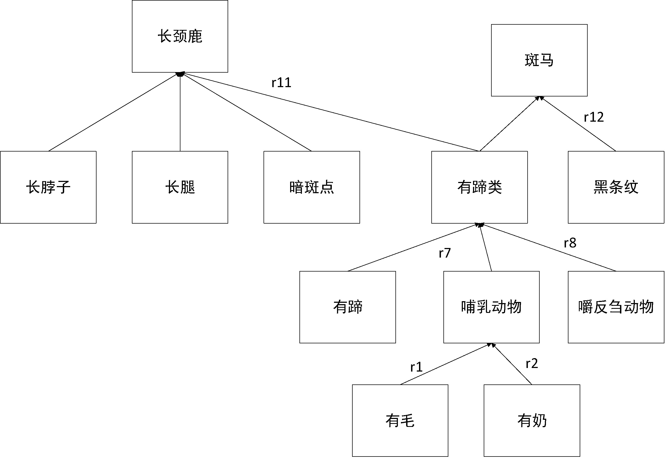

图2-2 规则的部分推理网络

2.2.3 产生式系统的工作过程
一个产生式系统的基本工作过程可以描述如下：
(1) 初始化综合数据库，把要解决问题的已知事实送入综合数据库中。
(2) 检查规则库中是否存在未使用过的规则，若无，则转到(7)步。
(3) 检查规则库中未使用规则中是否存在有前提条件可与综合数据库中的已知事实相匹配的规则，若无，则转(6)步。
(4) 执行匹配成功的规则，并将其标记为已使用，执行后的结论可作为新事实添加到综合数据库。
(5) 检查综合数据库中是否包含了该问题的解，若有则求解过程结束，否则转(2)步。
(6) 如果无法找到合适的规则继续推理，一是可以终止求解过程上，或者是要求用户进一步提供已知事实，然后转(2)步。
(7) 没有可用规则，表明问题无解，终止求解过程。
在产生式系统中，对问题的求解实际上反映到对规则的不断运用上，选择合适的规则可以提高整个推理系统的效率，反之则效率会降低。这种规则的运用体现了问题的一种求解策略或控制策略。

2.2.4 产生式系统的控制策略
基本产生式系统的控制策略主要有：不可撤回策略、回溯策略、图搜索策略。

1. 不可撤回的策略
在搜索过程中，利用所求解问题给定的某些局部知识选择可应用的规则，进行匹配、冲突消解、执行等操作，接着根据工作存储器的新状态选择另一条规则进行有关操作，搜索过程一直往前进行，而不允许撤回已经选择的规则。

2. 回溯策略
在从冲突集选择一条规则执行时，建立其回溯点，保留其搜索路径，若以后发现此规则的执行会阻挠或延迟到达推理目标，则放弃此规则，沿原路径返回，重新选择另一条规则，继续搜索过程。

3. 图搜索策略
用图来表示问题求解过程，图中结点代表问题的状态，结点间的弧代表所应用的规则，用某种方法选择应用规则，并以图结构记录状态变化过程，直到求出问题的解答。其搜索过程可看作从问题求解图中找出包含解路径的子图。
产生式系统的问题求解过程事实上就是对解空间的搜索过程，又称为推理过程。根据推理过程进行的方向，或者说是搜索的方向可分为正向推理、反向推理、正反向混合推理。

2.2.5 对产生式系统的评价
从前面的讨论可知，产生式系统不仅是一种计算模型和问题求解系统，也是一种实用而强大的知识表示模式，具有以下特点：
- 具有丰富的知识表示能力，可以用简单直观的规则方式表达人类的经验性知识。
- 知识表达模块化、结构化，每条规则都具有相同的格式且相对独立。规则的组合、修改、增、删比较容易，规则的收集、整理比较方便。
- 不仅可以表达知识，也能表达动作，其结构事实上等价于图灵机。
- 容易排除故障，当系统工作异常时，通过跟踪产生式规则的触发顺序，即可发现故障，为系统调试和维护提供便利条件。
- 产生式系统的基于规则的推理过程与人类求解问题时的逻辑思维过程相似，因此可把产生式系统用作人类行为的启发式模型，模拟人类的逻辑思维过程。
- 推理方向的可逆性。由于产生式规则的前件和后件结构类似，可同时进行正向和反向推理，即混合推理，当解决复杂问题时，可提供有效的框架结构。
- 控制机构的多样性。由于产生式系统的控制机构对用户是开放的，因此可根据对象领域和欲求解问题的特点设计最佳控制机构。
由于以上优点，产生式系统适合在以下场合应用：
- 知识结构类似于产生式规则的领域，如医疗诊断系统，其特点是领域知识比较零乱，由大量经验性的独立事实和规则组成，缺乏像数学、物理学科那样系统、严格而又简明的理论。
- 领域知识中包含一系列相互独立的动作，因而可以自然地用产生式规则的后件来表达领域，如医院的病人监护系统。
领域知识可方便地从应用中分离出来，如前面介绍的树类型辨识系统、经典分类学等。
某些领域，如数学，具有严格的理论体系，形成一个统一的整体，很难分割开来，所以不适于用产生式系统表达，但是，并不排除数学中的某些局部知识可以用产生式系统来表达。例如，积分学中包含了许多彼此独立的积分规则，Slagle的SAINT系统就是利用产生式系统来求解不定积分问题的。
莱切纳(Rychener)指出，若欲求解之问题可视为问题空间中一个状态到另一个状态的变换序列，则可用产生式系统求解。诸如8-Puzzle(Eight Puzzle)、旅行商(traveling salesmen)、汉诺塔(tower of Hanoi)、传教士与食人魔(missionaries and cannibals)、符号积分(symbolic integration)、猴子与香蕉(monkey and bananas)、三子棋(tic-tac-toe)等经典人工智能问题的求解，以人类专家知识为基础的专家系统的问题求解，从本质上都可以看作是从初始状态到目标状态的推导变换过程，因而都可用产生式系统来求解。
但是，多年的理论研究与工程实践证明，产生式系统也存在一些重要缺陷，主要是：推理效率低、速度慢、实时性能差，随着规则库规模的增大容易产生组合爆炸等。例如，基于产生式的正向推理系统在已知数据(初始事实)的驱动下，盲目搜索整个规则库，求解了许多与总目标无关的子目标，随着规则库规模的增大，搜索空间急剧加大，可能导致组合爆炸。基于产生式的反向推理系统在盲目设定目标的情况下，可能求解了许多假的目标，随着规则库规模及搜索空间的加大，导致推理效率急剧下降。正反向混合推理系统虽然在一定程度上限制了搜索范围，提高了推理的灵活性和效率，但仍摆脱不了随着规则库规模的增大容易产生组合爆炸的问题。在每次推理循环中，系统需要检查所有规则是否匹配，即对所有规则的前件进行检查，然后把所有满足匹配条件的规则放在一起进行冲突消解，选出一条优先级最高的规则执行。由于这个过程包含了大量无效的匹配尝试，浪费了大量系统的推理时间，而且规则数目越大搜索时间越长，由于无效的匹配尝试而浪费的时间也就越多，因而推理效率也就越低，试验表明，产生式系统在匹配阶段所花费的时间大约为产生式系统工作周期的90%，而冲突消解及执行阶段所花费的时间大约占工作周期的10%。O’Reily及Cromarty(1985年)的分析指出，使用正向链的产生式系统运行时的时间复杂度为指数级，在规则数量较大的情况下，随着推理树深度的增多，将触发组合爆炸。在使用反向链的情况下，推理树深度每增加一级，将使树的结点数作指数级增加，结点的分枝数越大，组合爆炸就发生得越快，因此，以产生式系统为基础而建造的应用智能系统很难适应实时要求。为了提高产生式系统的性能，人工智能研究者做了不懈的努力，试图通过改进匹配算法和并行处理等措施来提高其性能。

2.3 框架表示法
心理学的研究结果表明，在人类日常的思维和问题求解活动中，当分析和解释新的情况时，常常使用从过去的经验中积累起来的知识。这些知识规模巨大而且以良好的组织形式存储在人类的记忆中。由于过去的经验是由无数个具体事例、事件组成的，人们无法把所有事例、事件的细节都一一存储在大脑中，而只能以一个通用的数据结构的形式来存储。这样的数据结构称为框架，对于一个特定的事物，只要把它的特征数据填入框架，该框架就表示该事物。同时，可以根据以往的经验获得的概念对这些数据进行分析和解释，并寻找与该事物有关的统计信息。
框架表示法是一种用于描述事物内部结构化的方法，它可以较好地反映人们观察事物的思维方式。例如，当人们看到一所房子时，就会想象房子有多个房间，每个房间均有四壁、地板、天花板、门和窗。又如，当你准备去一家新餐馆就餐时，会想象餐馆有餐桌、菜单、服务柜台和服务员等。使用框架表示法，可以让我们方便地表示上述人脑中关于事物的抽象模型。

2.3.1 框架的构成
框架通常由描述事物各个方面的槽(slot)组成，每个槽可以有若干个侧面，而每个侧面又可以有若干个值。这些内容可以根据具体问题的具体需要来取舍，一个框架的一般结构如下：

<框架名>
<槽1> <侧面11> <值111>…
<侧面12> <值121>…
…
<槽2> <侧面21> <值211>…
…
…
<槽n> <侧面n1> <值n11>…
<侧面nm> <值nm1>…
…

较简单的情景是用框架来表示诸如人和房子等事物。例如，一个人可以用其职业、身高和体重等项描述，因而可以用这些项目组成框架的槽。当描述一个具体的人时，再将这些项目的具体值填入相应的槽中。表2-1给出的是某校图书馆机构设置的简单框架示例。

表2-1 简单框架示例——图书馆机构设置
部 门 | 槽 名 | 值
办公室 | 地址 | 图书馆一楼
期刊部 | 地址 | 图书馆三、四楼
期刊部 | 组成 | 现期刊阅览室、过期期刊阅览室、外文期刊阅览室、外文书库、视听室
流通部 | 地址 | 图书馆二、三、四楼
流通部 | 组成 | 开架书库、新书借阅室、综合阅览室、外文图书借阅室
采编部 | 地址 | 图书馆一楼
采编部 | 组成 | 采访室、编目室、样本书库

对于大多数问题，不能这样简单地用一个框架表示出来，必须同时使用许多框架，组成一个框架系统(frame system)。如图2-3所示的就是一个立方体视图的框架表示。图中最高层的框架用ISA槽表明它是一个立方体，并用region槽标识其3个可见面A、B、E。而A、B、E又分别由3个框架来具体描述，并通过must be槽表明它们必须是一个平行四边形。
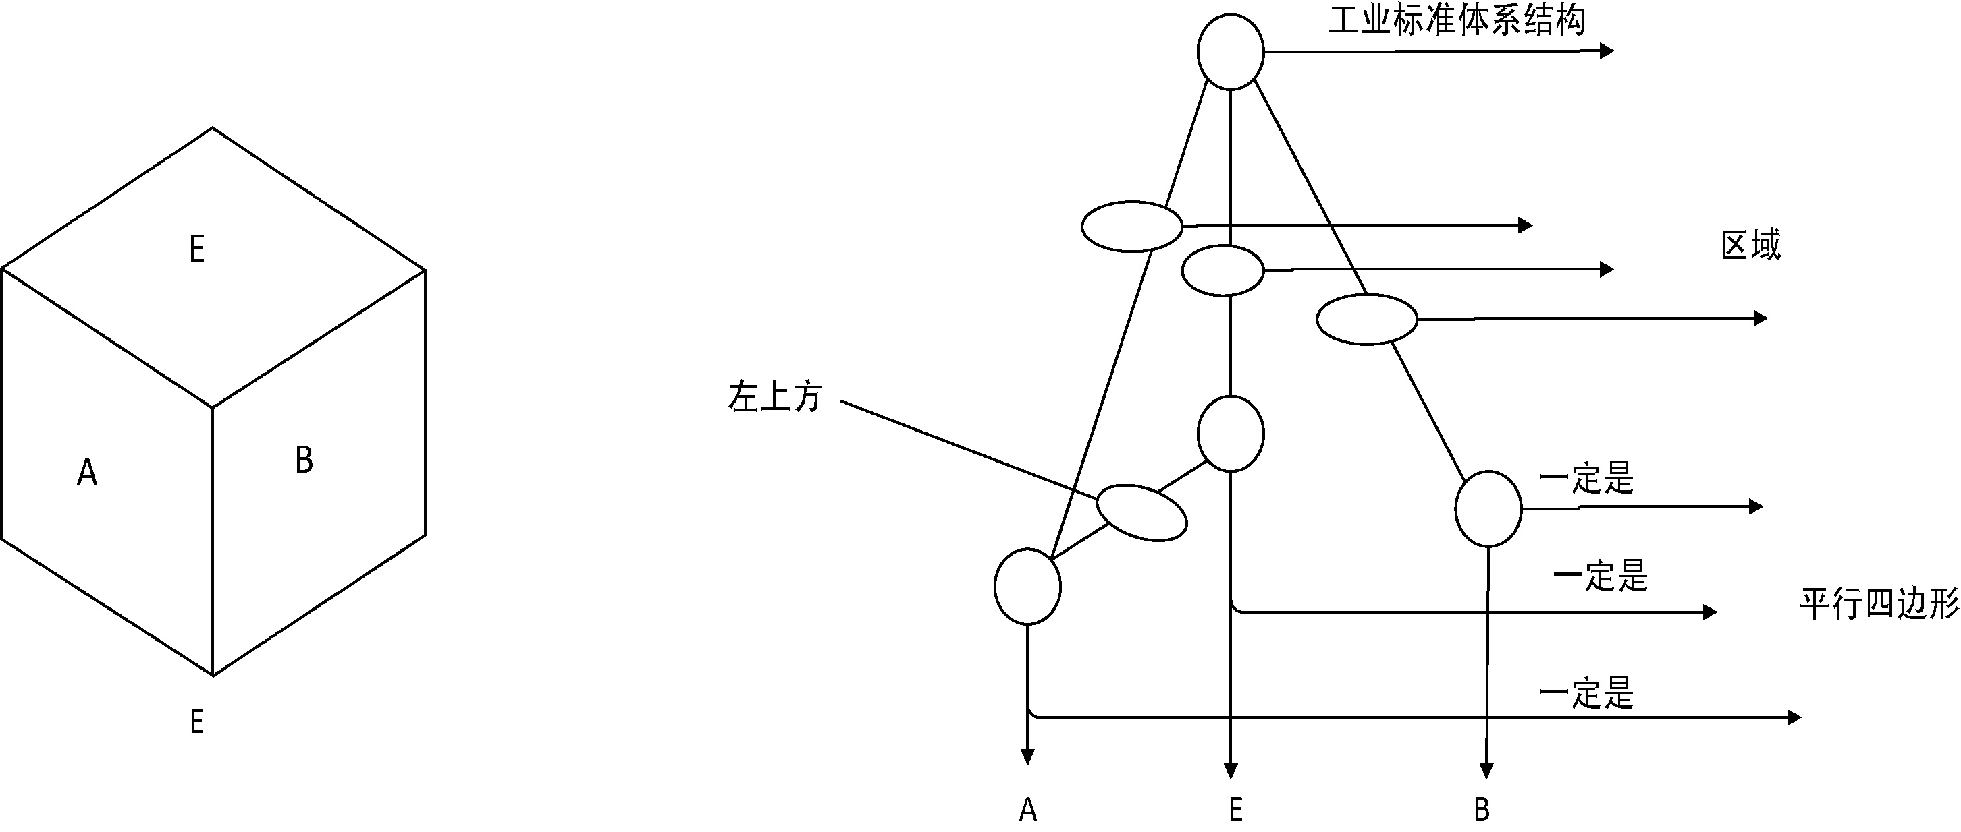

图2-3 一个立方体视图的框架表示
为了能从各个不同的角度来描述物体，可以对不同角度的视图分别建立框架，然后再把它们联系起来组成一个框架系统。如图2-4所示的就是从3个不同的角度来研究立方体的例子。为了简便起见，图中略去了一些细节，在表示立方体表面的槽中，用实线与可见面连接，用虚线与不可见面连接。
从图2-4可见，一个框架结构可以是另一个框架的槽值，并且同一个框架结构可以作为几个不同框架的槽值。这样，一些相同的信息可以不必重复存储，节省了存储空间。框架的一个重要特性是其继承性。因此，一个框架系统常表示为树形结构，树的每一个结点是一个框架结构，子结点与父结点之间通过ISA或AKO槽连接。所谓框架的继承性，就是当子结点的某些槽值或侧面值没有被直接记录时，可以从其父结点继承这些值。例如，椅子一般都有4条腿，如果一把椅子没有说明它有几条腿，则可以通过一般椅子的特性，得出它也有4条腿。
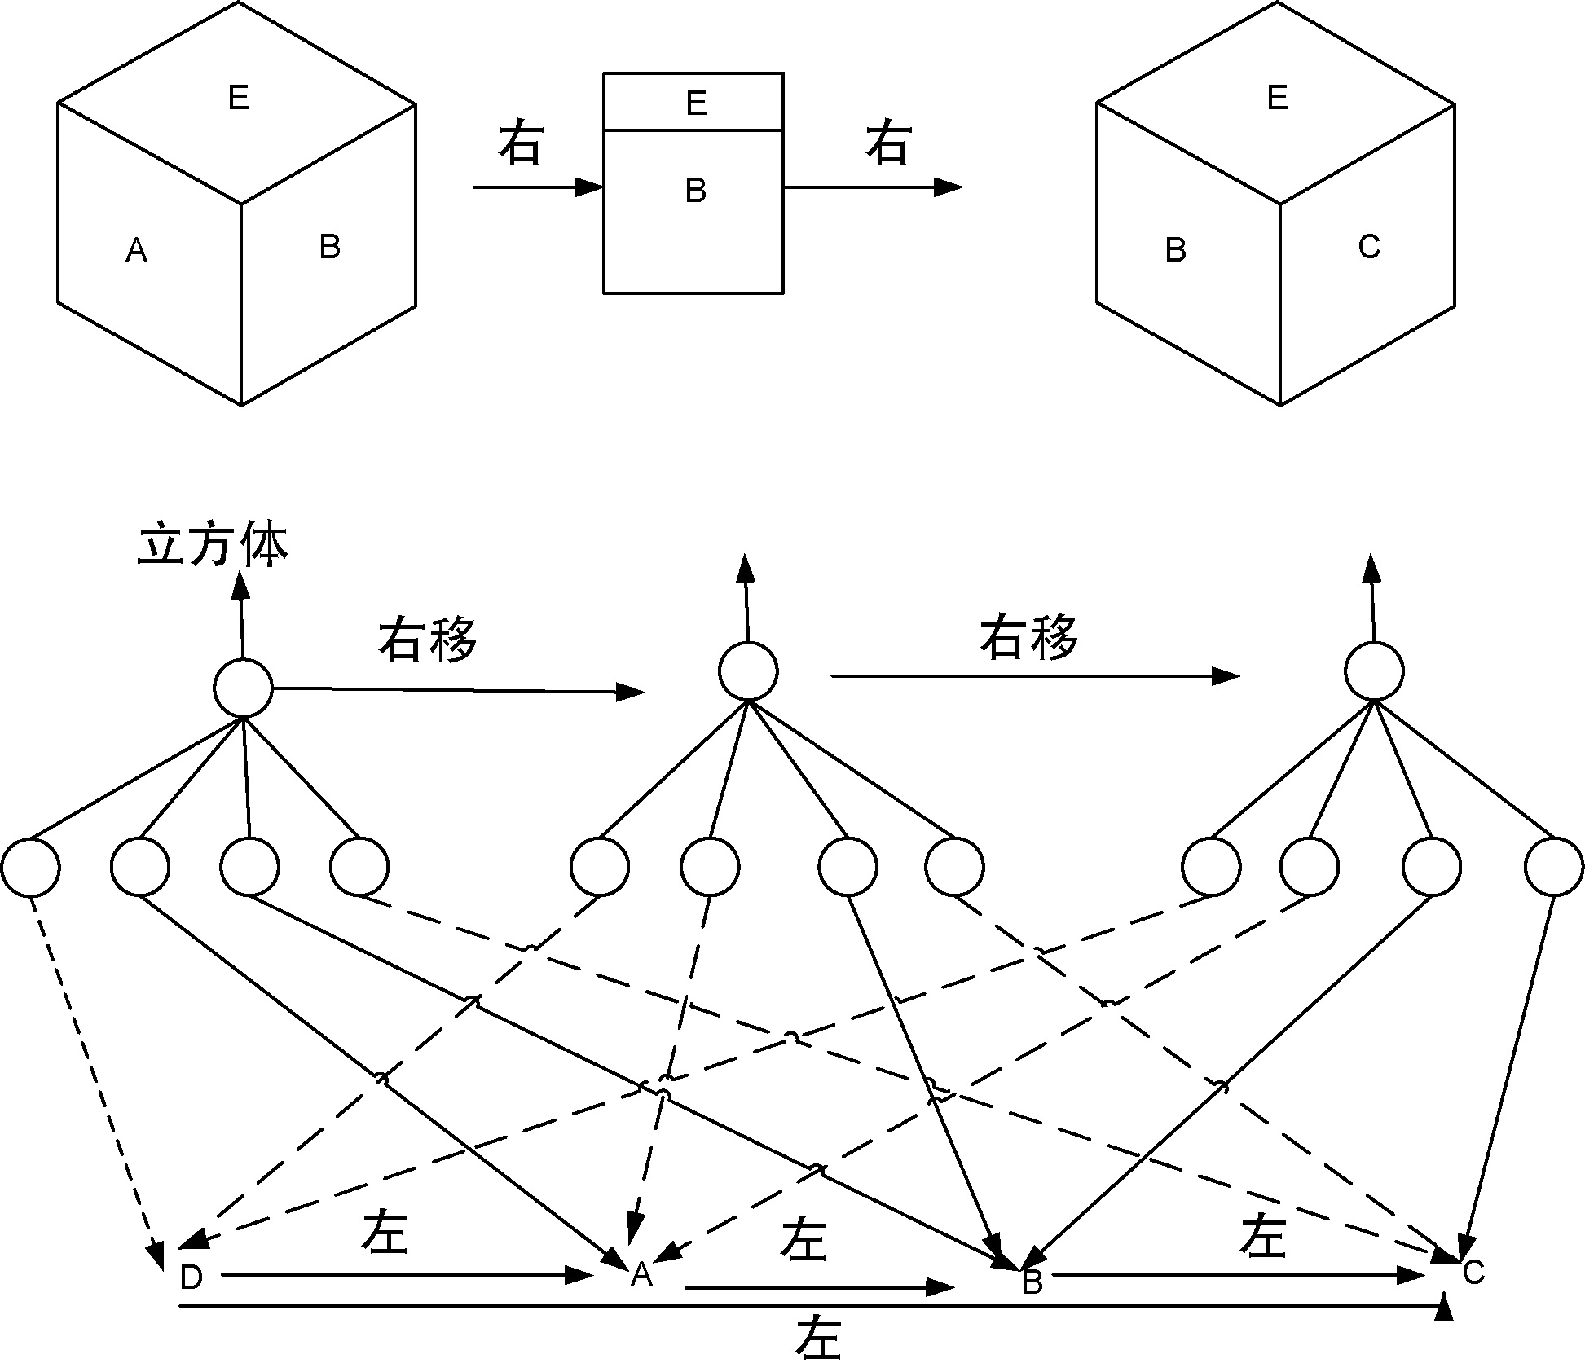

图2-4 表示立方体的框架系统
框架是一种通用的知识表达形式，对于如何运用框架系统还没有一种统一的形式，通常根据具体问题的不同需求来决定。
框架系统具有树状结构，其每个结点具有如下框架结构形式：

框架名
AKO VALUE<值>
PROP DEFAULT<表1>
SF IF-NEEDED<算术表达式>
CONFLICT ADD<表2>

其中，框架名用类名表示。AKO是一个槽，VALUE是该槽的侧面，通过填写<值>的内容表明该框架所属的类别。PROP槽用于记录该结点所具有的特性，其侧面DEFAULT表示该槽的内容是可以默认继承的，即当<表 1>为非NIL时，PROP的槽值为(表1)，当<表1>为NIL时，PROP的槽值继承自其父结点的PROP槽值。

2.3.2 框架的推理
对于一个给定的问题，框架推理主要完成两种推理活动：一是匹配，即根据已知事实寻找合适的候选框架；二是填槽，即填写候选框架中的未知槽值，从而寻找出未被给出或尚未发现的事实。

1. 匹配
当利用由框架所构成的知识库进行推理，形成概念和作出决策时，其过程往往是根据已知的信息，通过与知识库中预先存储的框架进行匹配，即逐槽比较，从中找出一个或几个与该信息所提供的情况最适合的候选框架，然后再对所有候选框架进行评估，以确定最合适的预选框架，这些评估准则通常很简单，如，检查某个或某些重要属性是否存在、某属性值是否属于允许的误差范围内。较复杂的评估准则可以是一组产生式规则或过程，用来推导匹配是否成功。在实际构造框架系统时，可以根据特定应用领域的需求来定义合适的判定原则。
如果当前候选框架匹配失败，这就需要选择其他的候选框架。从失败的候选框架中有可能得到一些下一个应选框架的信息，这种信息有助于系统转换到另一个更有可能匹配的候选框架中，从而不必放弃以前的全部工作而一切从头开始，为此，有以下几种方法可以尝试。
(1) 找出当前候选框架中已经匹配成功的框架片段，把这个框架片段同其他在同一层次上的可能候选框架进行片段匹配，如果匹配成功，则当前候选框架中的许多属性值可以填入新的候选框架。
(2) 在框架中建立另一个专门的槽，这类槽中存放一些本框架匹配不成功时应转向哪个方向的替代路径建议，这些建议能使系统的控制转移到另外的合适框架。
(3) 沿着框架系统排列的层次向上回溯。如，从狗框架→哺乳动物框架→动物框架，直到找到一个足够通用，且不与已知信息矛盾的框架。

2. 填槽
推理过程中填槽的方式有四种：查询、默认、继承和附加过程计算。其中，查询方式是指利用系统先前推理产生并保留在当前数据库中的中间结果，或由外部用户输入至当前数据库的数据进行填槽。默认和继承方式是相对简单的填槽方式，因为它们不需要系统做过多的推理，这种特性是框架表示有效性的一个重要方面。它使得框架推理可以使用根据以往经验得到的属性值，而无需重新计算。附加过程计算的推理方式使得框架系统的问题求解通过特定领域的知识而增强了求解效率。

2.3.3 框架系统中问题的求解
在框架系统中，问题的解决是通过一个动态的匹配和填槽过程实现的。这个过程涉及不断地进行框架之间的匹配。要处理一个问题，首先需要将问题用适当的框架形式表达出来，然后与知识库中现有的框架进行对比，以寻找一个或多个可能与之匹配的候选框架。基于这些候选框架，我们进一步搜集信息，构建出一个能够描述当前状况的实例框架。如果两个框架的各个对应槽位没有矛盾且满足预设条件，则认为这两个框架可以匹配，相应的值便填充到槽中。若无法匹配，就需要选择新的框架重新尝试。
由于框架之间存在继承关系，一个框架的某些属性和值可能是从它的父框架那里继承而来的。因此，比较两个框架时，通常需要考虑它们各自的上级甚至上上级框架，这无疑增加了匹配的复杂度。另外，框架间的匹配通常具有不确定性，因为知识库中的框架是固定不变的，而实际问题却是多变的。要求两者完全一致是不现实的。正是这些因素，使得框架匹配成为一个复杂且具有挑战性，但又是不得不解决的问题。
框架系统中的问题解决流程与人类解决问题的思维过程有许多相似之处。当人们对某个事物理解不全面时，通常会根据目前掌握的信息开始行动，并在实际行动中不断探索和了解新的情况和线索，逐步深入直至最终达到目标。框架系统解决问题的过程亦是如此。通过反复进行这样的过程，直到问题得到彻底解决。

2.3.4 框架表示的特点与不足
框架是一种经过组织的结构化知识表示方法。每个框架形成一个独立的知识单元，其上的操作相对独立，从而使框架表示有较好的模块性，便于扩充。框架表示对知识的描述模拟了人脑对事物的多方面、多层次的存储结构，直观自然，易于理解且充分反映事物间内在的联系。框架表示中的附加过程侧面使框架不但能描述静态知识，还能反映过程性知识，而且把两者有机地融合在一起，形成一个整体系统。
框架表示的不足在于框架结构本身还没有形成完整的理论体系，框架、槽和侧面等各知识表示单元缺乏清晰的语义，其表达知识的能力尚待增强，支持其应用的工具尚待开发，此外，在多重继承时有可能产生多义性，如何解决继承过程中概念属性的歧义，目前尚没有统一的方法。
因而，框架系统适合于表示典型的概念、事件和行为。在一些大型的系统中，框架表示的使用总是与其他模式(如产生式系统)有机地结合在一起。

2.4 状态空间表示法
问题求解(problem solving)是个大课题，它涉及归约、推断、决策、规划、常识推理和定理证明等核心概念。在分析了人工智能研究中运用的问题求解方法之后，就会发现许多问题的求解方法是采用试探搜索方法的。也就是说，这些方法是通过在某个可能的解空间内寻找一个解来求解问题的。这种基于解答空间的问题表示和求解方法就是状态空间法，它是以状态和算符(operator)为基础来表示和求解问题的。

2.4.1 问题状态描述
首先对状态和状态空间进行定义。
状态(state)是为描述某类不同事物间的差别而引入的一组最少变量q₀, q₁, , q_{n}的有序集合，其矢量形式如下：
(2.1)
式中每个元素q_{i}(i=0,1,,n)为集合的分量，称为状态变量。给定每个分量的一组值就得到一个具体的状态，如
(2.2)
使问题从一种状态变化为另一种状态的手段称为操作符或算符。操作符可以是走步、过程、规则、数学算子、运算符号或逻辑符号等。
问题的状态空间(state space)是一个表示该问题全部可能状态及其关系的图，包含初始状态集合S、操作符集合F以及目标状态集合G，因此，可把状态空间记为三元组(S，F，G)。
用十五数码难题(15 puzzle)来说明状态空间表示的概念。十五数码难题由15个编号为1至15并放在4×4方格棋盘上的可走动的棋子组成。棋盘上总有一格是空的，以便让空格周围的棋子走进空格，这也可以理解为移动空格。十五数码难题如图2-5所示。图中绘出了两种棋局，即初始棋局和目标棋局，它们对应于该问题的初始状态和目标状态。
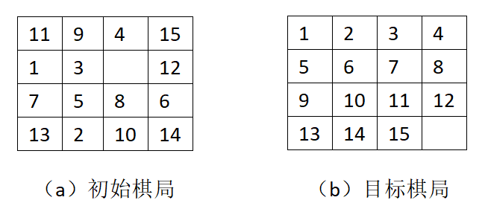

图2-5 十五数码难题
如何把初始棋局变换为目标棋局呢？问题的解答就是一个合适的棋子走步序列，如“左移棋子12，下移棋子15，右移棋子4，……”。
十五数码难题最直接的求解方法是尝试各种不同的走步，直到最终达到目标棋局为止。这种尝试本质上涉及试探搜索。从初始棋局开始，试探由每一合法走步得到的各种新棋局，然后计算再走一步而得到的下一组棋局。这样继续下去，直至达到目标棋局为止。把初始状态可达到的各种状态所组成的空间设想为一幅由各种状态对应的结点组成的图。这种图被称为状态图或状态空间图，图2-6说明了十五数码难题状态空间图的一部分。图中每个结点表示一个具体的棋局。首先把对初始状态应用适用的操作符以生成新的状态；然后，对这些新的状态继续应用其他的操作符；这样继续下去，直至生成目标状态为止。
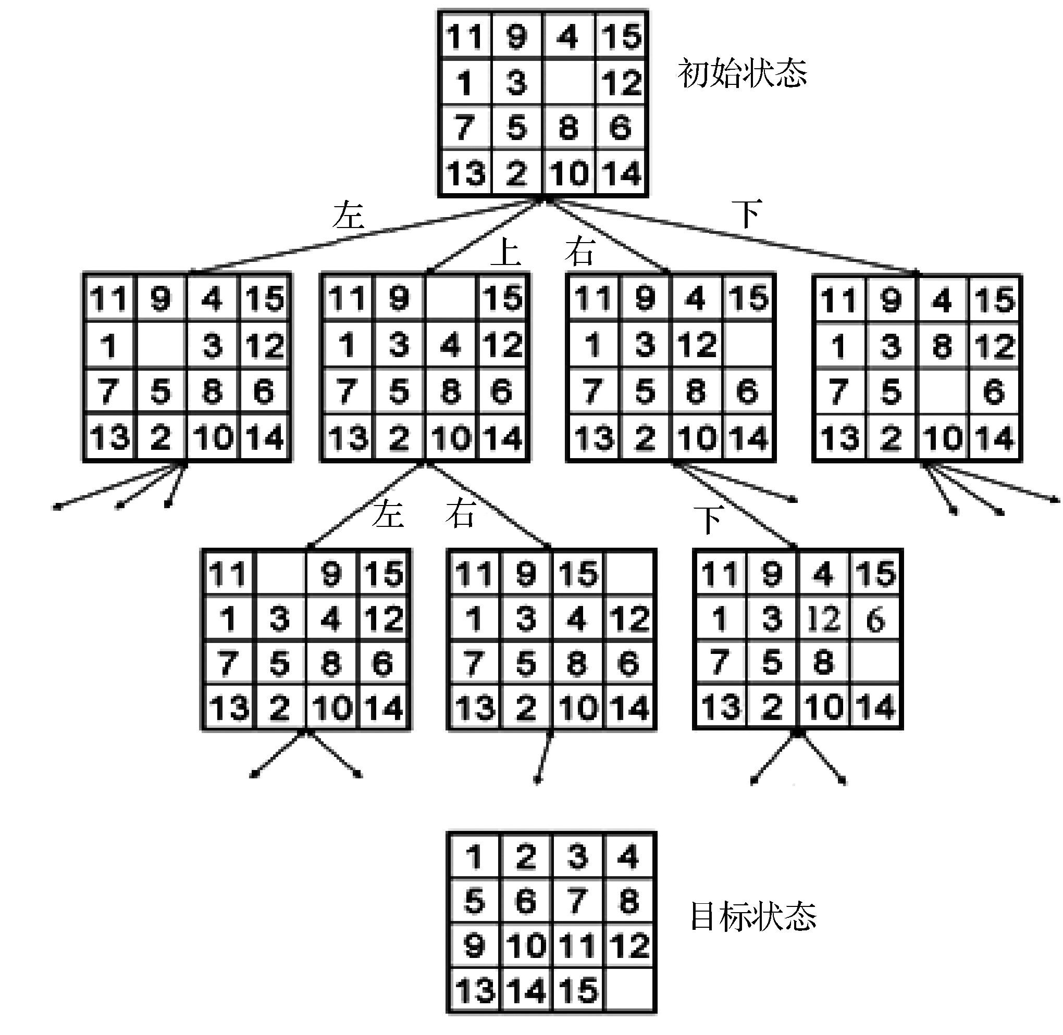

图2-6 十五数码难题部分状态空间图
一般用状态空间法这一术语来表示下述方法：从某个初始状态开始，通过逐步添加操作符，建立操作符序列，直到达到目标状态为止。
寻找状态空间的全部过程包括从旧的状态生成新的状态，并检验这些新状态是否为目标状态。这种检验往往只是检查某个状态是否与给定的目标状态相匹配。不过，有时还要进行较为复杂的目标测试。对于某些最优化问题，不仅要找到到达目标的路径，还必须找到符合某个准则的最优化路径(例如，下棋的走步最少)。
综上所述，要完成某个问题的状态描述必须明确3件事：①状态描述方式，特别是初始状态描述；②操作符的集合及其对状态描述的作用；③目标状态的特性。

2.4.2 状态图示法
为了对状态空间图有更深入的了解，这里介绍一下图论中的几个术语和图的正式表示法。
图由结点(不一定是有限的结点)的集合构成。如果某条有向弧连接两个结点，从一个结点指向另一个结点，则这种图叫作有向图(directed graph)。如果某条弧线从结点指向结点，那么结点就叫作结点的后继或后裔，而结点叫作结点的父辈或祖先。一个结点一般只有有限个后继结点，若一对结点互为后裔，则用一条无向边代替有向弧线。当用一个图来表示某个状态空间时，图中各结点标上相应的状态描述，而有向弧线旁边标有算符。
某个结点序列当j=2,3,, k时，如果对于每一个n_{i,j-1}都有一个后继结点存在，那么就把这个结点序列称为从结点n_{i1}至结点的长度为k的路径。如果从结点至结点存在一条路径，那么就称结点是从结点可达到的结点，或者称结点为结点的后裔，而且称结点为结点的祖先。不难发现，寻找从一种状态变换为另一种状态的某个算符序列问题等价于在图中寻找某一路径问题。
给各弧线指定代价(cost)以表示加在相应算符上的代价。用c (,)来表示从结点指向结点的那段弧线的代价。两节点间路径的代价等于连接该路径上各结点的所有弧线代价之和。对于最优化问题，要找到两节点间具有最小代价的路径。
对于最简单的问题，需要求得某指定结点 s(表示初始状态)与另一结点 t(表示目标状态)之间的一条路径(可能具有最小代价)。
一张图可由显式说明也可由隐式说明。对于显式说明，各结点及其具有代价的弧线由一张表明确给出。此表可能列出该图中的每一结点、它的后继结点以及连接弧线的代价。显然，显式说明对于大型的图是不切实际的，而对于具有无限结点集合的图则是不可能的。
对于隐式说明，结点的无限集合{s_{i}}作为起始结点是已知的。此外，引入后继结点算符的概念是非常方便的。后继结点算符t也是已知的，它能作用于任一结点以生成该结点的全部后继结点和各连接弧线的代价。把后继算符应用于{s_{i}}的成员和它们的后继结点以及这些后继结点的后继结点，如此无限地进行下去，最后使得由t和{s_{i}}所规定的隐式图变为显式图。把后继算符应用于结点的过程，就是扩展一个结点的过程。因此，搜索某个状态空间以求得算符序列的一个解答的过程，就对应于使隐式图足够大，一部分隐式图变为显式图以便包含目标结点的过程。这样的搜索图是状态空间问题求解的主要基础。
问题的表示对求解工作量有很大的影响，显然，人们希望有较小的状态空间表示。许多似乎很难的问题，当表示适当时就可能具有小而简单的状态空间。
在高效解决问题的过程中，根据问题的具体状态、操作符和目标条件来选择合适的表述至关重要。这通常涉及首先对问题进行表述，然后不断优化这一表述。随着问题解决过程的推进，我们会积累经验并发现简化问题的途径，如识别对称性或创建宏规则等。
以十五数码难题为例，其初始状态可以通过15×4=60条基本规则来定义，这些规则包括左移、右移、上移、下移各个棋子的操作。然而，我们很快就会认识到，通过只移动空格来进行左、右、上、下的移动，仅需4条规则便能替代原来的60条规则。因此，移动空格无疑是一种更为高效的表述方式。
各种问题都可以用状态空间加以表示，并用状态空间搜索法来求解。

2.5 本 章 小 结
对于很多大型而复杂的基于知识的应用系统，常常包含多种不同的问题求解活动，不同的活动往往需要采用不同方式表示不同的知识，是以统一的方式表示所有的知识，还是以不同的方式表示不同的知识，这是构建基于知识的系统时所面临的一个选择。统一的知识表示方法在知识获取和知识库维护上较简单，但是处理效率较低。而不同的知识表示方法处理效率较高，但是知识难以获取，知识库难以维护。那么，在实际中如何选择和建立合适的知识表示方法呢？这可以从以下几个方面考虑。
(1) 表示能力，要求能够正确、有效地将问题求解所需要的各类知识都表示出来。
(2) 可理解性，所表示的知识应易懂、易读。
(3) 便于知识的获取，使得智能系统能够渐进地增加知识，逐步进化。同时在吸收新知识的同时应便于消除可能引起的新老知识之间的矛盾，便于维护知识的一致性。
(4) 便于搜索，表示知识的符号结构和推理机制应支持对知识库的高效搜索，使得智能系统能够迅速地感知事物之间的关系和变化；同时很快地从知识库中找到有关的知识。
(5) 便于推理，要能够从已有的知识中推出所需要的答案和结论。

